Звіт

Лабораторна робота номер 2

Оскорбіна Марія

група 117

1. Оголошення бібліотек

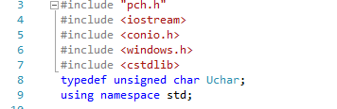

2.Вводимо змінні для того щоб потім самим обирати розмір нашої рамки

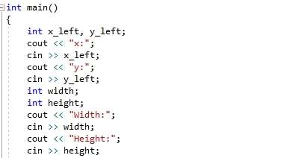

3.За допомогою значень з таблиці дописуємо код

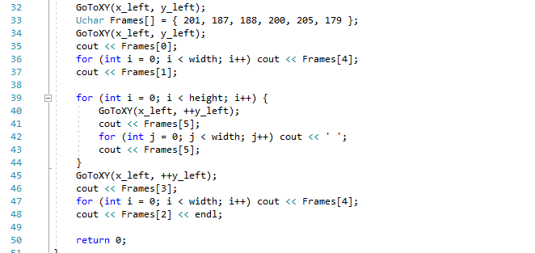

4.Перевіряємо код

